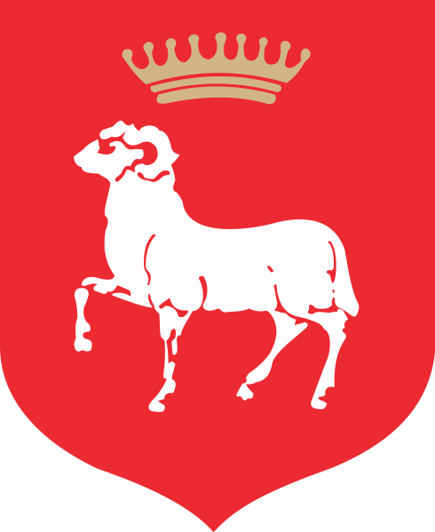
 MAŁE EURO 2016
U - 13
25 CZERWIEC 2016 ROKU
Regulamin turnieju:

I. POSTANOWIENIA OGÓLNE
1. Turniej odbędzie się na stadionie LKS Mazur Karczew przy ulicy Ludwika i Jana Trzaskowskich.
2. Rozpoczęcie turnieju dnia 25 czerwca o godzinie 9.00
II. DRUŻYNY
1. Drużyny grają w składach 11 osobowych.
2. Obowiązuje jednolity strój i odpowiednie obuwie.
3. Drużyna może liczyć maksymalnie 16 zawodników + 2 osoby dorosłe (trener i asystent).
4. Turniej planowany jest na 10 drużyn, które zostaną podzielone na 2 grupy po 5 drużyn.
5. Kategoria wiekowa: 2003 i młodsi (U-13).
III. MECZE
1. Czas gry – mecz trwa 20 minut (bez przerwy).
2. Mecze w grupach odbywają się systemem każdy z każdym (1 mecz, bez rewanżów).
3. W meczach finałowych, następuje 10 minutowa dogrywka, a następnie w przypadku wyniku remisowego, sędzia zarządza serie rzutów karnych (po 3, a potem do skutku).
IV. ZASADY GRY
1. Obowiązują zasady gry w piłkę nożną.
2. Piłka do gry – nr 5.
3. Zmiany zawodników - sposobem "hokejowym" w wyznaczonym do tego miejscu (bez ograniczeń ilościowych).
4. Złośliwe faule oraz niesportowe zachowanie będą karane czasowym wykluczeniem z gry:
2,3,5 minut.
W innych przypadkach obowiązują przepisy gry MZPN w kategorii Trampkarze.

V. PUNKTY, KARY I KOLEJNOŚĆ W TABELI
1. Przyznaje się za wygrany mecz 3pkt, za remis 1pkt.
2. O miejscu w grupie decyduje:
(1) liczba punktów,
(2) wynik bezpośrednich spotkań,
(3) różnica bramek,
(4) bramki strzelone,
(5) seria rzutów karnych.
VI. SPRAWY ORGANIZACYJNE
1. Organizator nie ubezpiecza zawodników od nieszczęśliwych wypadków i nie ponosi
z tego tytułu odpowiedzialności.
2. Organizator zapewnia opiekę medyczną w czasie trwania turnieju.
3. Wszyscy zawodnicy powinni posiadać dokument tożsamości: legitymację szkolną lub
kartę zawodniczą MZPN, oraz badania lekarskie !
4. Organizator zapewnia napoje dla zawodników oraz ciepły posiłek.
5. W sprawach spornych oraz takich, które nie zostały uregulowane w Regulaminie, decyduje
organizator Turnieju.
6. Organizator zastrzega sobie możliwość zmian w regulaminie
7. Koszt uczestnictwa w turnieju to 100 zł.
8. Mecze rozgrywane będą równocześnie na dwóch pełnowymiarowych boiskach
(boisko naturalne i boisko ze sztuczną nawierzchnią).
9. Drużyny biorące udział w turnieju grają pod nazwą kraju biorącego udział w
Euro 2016 we Francji (decyduje kolejność zgłoszeń).
DO WYBORU:
Polska, Niemcy, Hiszpania, Francja, Ukraina, Anglia, Belgia, Chorwacja, Portugalia,
Rosja, Szwajcaria, Szwecja, Turcja, Włochy, Czechy, Irlandia
VII. NAGRODY DRUŻYNOWE I INDYWIDUALNE:
1. Puchary oraz medale dla drużyn, które zajęły miejsca I – IV.
2. Nagrody indywidualne dla :
najlepszego strzelca
najlepszego bramkarza
najlepszego obrońcy
najlepszego pomocnika
najlepszego napastnika
Dane kontaktowe:
Mateusz Tereszczyński
tel. 793646346
mtereszczynski@gmail.com

